Smlouva o dílo
uzavřená v souladu s ustanovením§ 2586 a násl. zákona č. 89/2012 Sb., občanský zákoník , ve znění platném k, ft
,
f
• )
,I

podpisu smlouvy
Číslo smlouvy u Objednatele: Číslo smlouvy u Zhotovitele

i

Číslo zakázky:

Smluvní strany
I
l!
rC--i ·\

·-
i -1

  - Objednatel:
! ....-,!

Univerzita Jana Evangelisty Purkyně v Ústí nad Labem , .. :!
Pedagogická fakulta , ; ,\
J
Pasteurova 3544/1, 400 96 Ustí nad Labem > i
I
Z,?stoupený : doc. Pae m r. Pavlem Doulíkem, Ph.O., děkanem PF UIE

IC: 44555601 DIC: CZ44555601 -- -
Osoby oprávněné ve věcech technických: xxxxxx '

0·s "-'
v·8
.,_.J

Zhotovitel: KLEMENT a.s.
Hliňany 18, 400 02 Řehlovice
C.. ,1!

' ..,_o '

Zastoupený: Ing . xxxxxxxx, generálním ředitelem, v plné moci
IČ: 25016695 DIČ: CZ25016695
Zapsaný v obchodním rejstříku u Krajského soudu v Ústí nad Labem oddíl B, vložka 974
E-mail: xxxxx Tel: xxxxxx Fax: xxxxx Osoby oprávněné ve věcech technických : xxxxxx
Bankovní spojení : xxxxxxxxxx, Komerční banka a.s.
xxxxxxxxx, Československá obchodní banka a.s.
xxxxxx , Raiffeisenbank a.s.
xxxxxxxxxx, Česká spořitelna a.s.

Předmět Díla

Zhotovitel se zavazuje za podmínek stanovených touto smlouvou, zhotovit pro Objednatele níže specifikované dílo (dále také jen „Dílo").
, _.

  - Název akce :
  - Předmět Díla:
Oprava stávajícího sjezdu v zadní části sportovní haly UJEP
Provedení opravy betonového sjezdu , který se nachází v zadní části sportovní haly, spočívající ve vybourání stávající betonové desky, vybourání zahradních obrubníků vč. odvozu a uložení materiálu na skládku. Dále bude provedena podkladní vrstva ze štěrkodrti
s osazením nových zahradních obrubníků do betonového lože vč. potřebného zhutnění podkladní vrstvy a následná betonáž vrchní
desky vč. uložení armatury.

Závazky stran
  - Zhotovitel řádně prostudoval a seznámil se se současným stavem místa realizace Díla .
  - Zhotovitel se zavazuje provést Dílo vlastním jménem a na vlastní odpovědnost. Zhotovitel prohlašuje, že má veškerá oprávnění k provádění Díla.

  - Zhotovitel se zavazuje provést Dílo v případě, že Objednatel zajistí a předá Zhotoviteli nejpozději v den předání staveniště přístupové komunikace ke staveništi, úložné plochy vně stavby pro umístění zařízení staveniště , přípojné body napojení zdrojů energií (voda, el. energie) ve vzdálenosti do 50 m od staveniště a měřičské body.
  - Objednatel se zavazuje zajistit připravenost stavby tak, aby Zhotovitel mohl realizovat Dílo kontinuálně a nebyl brzděn činnostmi Objednatele nebo třetích stran, které jsou v přímém vztahu k Objednateli.

Zástupci stran
  - Ve věcech souvisejících s realizací Díla pověřil Objednatel k jednání tohoto svého zástupce ve věcech technických: xxxxxxx
  - Ve věcech souvisejících s realizací Díla pověřil Zhotovitel k jednání tyto svoje zástupce ve věcech technických :
xxxxxxxxxx, tel: xxxxxxx, e-mail: xxxxxxxx
xxxxxxxxxxxxxx , tel: xxxxxxxxx, e-mail: xxxxxxxx

Čas plnění
5.1. Zhotovitel se zavazuje provést Dílo ve sjednané době:

Termín předání staveniště : Termín zahájení:

Termín dokončení Díla:
- dnů od uzavření této Smlouvy
zahájení realizace prací se předpokládá nejpozději do 5 dnů od převzetí staveniště
předpokládá se nejpozději do 29.9.2017

O předání a převzetí Díla jsou Zhotovitel a Objednatel povinni sepsat zápis, v jehož závěru Objednatel prohlásí, že Dílo přejímá , případně, že Dílo nepřejímá a z jakých důvodů jej nepřejímá. Objednatel není oprávněn odmítnout převzetí Díla z důvodu existence drobných vad a/nebo nedodělků, které samy o sobě nebo i ve spojení s jinými nemají vliv na bezpečné užívání Díla.

Cena díla
  - Cena Díla je sjednána ve výši 71.513,- Kč (slovy : sedmdesát jeden tisíc pět set třináct korun českých) a je Zhotovitelem v této výši garantována na základě přiloženého oceněného výkazu výměr , který tvoří přílohu této Smlouvy.
  - Vzájemně sjednaná cena Díla nezahrnuje DPH, která bude v daňových dokladech obsažena podle zákona.
  - Vzájemně sjednaná cena Díla nezahrnuje náklady na zajištění případných povolení a záborů, vyznačení stávajících inženýrských sítí, oplocení staveniště a náklady na zpracování dokumentace skutečného provedení, realizační dokumentace ani jiné dokumentace.
  - Cena díla může být zvýšena, pokud Objednatel po podpisu této smlouvy požádá písemně Zhot_Q'{itele o zvětšení rozsahu prací nad rámec této smlouvy .
  - Cena Díla bude snížena o práce, které po podpisu této smlouvy nebudou Objednatelem vyžadovány , a tedy nebudou provedeny (méněpráce).

Platební podmínky
  - Zhotoviteli vzniká právo na zaplacení ceny Díla provedením Díla. Práce budou Zhotoviteli Objednatelem uhrazeny po dokončení díla, na základě daňového dokladu, vysta veného Zhotovitelem a doloženého zástupcem Objednatele podepsaným zápisem o předá ní a převzetí Díla. Dnem uskutečnění zdanitelného plnění faktury - daňového dokladu je posledn í kalendářní den provádění prací.
  - V zákonné lhůtě po předání a převzetí Díla bude Zhotovitelem vystaven konečný daňový doklad.
  - Splatnost faktury - daňového dokladu je 30 dnů ode dne jeho doručení. Za doručení se považuje předání do podatelny Objednatele nebo doručení na adresu sídla Objednatele.
  - Daňový doklad musí mimo jiné náležitosti (stanovené zák. č. 235/2004 Sb., o DPH, v platném znění) obsahovat:
    - celý název Objednatele a Zhotovitele dle dokladu opravňujícího k podnikání sjednanou cenu za daňový doklad bez DPH,
    - výši DPH a sazbu DPH a částku celkem,
    - datum vystavení a splatnost daňového dokladu,
    - v příloze předávací protokol potvrzený zástupcem Objednatele,
    - číslo smlouvy nebo úplný název zakázky uvedený v záhlaví
  - Objednatel je oprávněn do pěti dnů vrátit fakturu, obsahuje-li nesprávné nebo neúplné údaje. Objednateli počíná běžet nová lhůta splatnosti podle článku 7.3. pro takto opravenou fakturu ode dne jejího doručení.

Vícepráce
8.1. Vícepráce jsou činnosti, dodávky dodatečně vyžádané Objednatelem nebo činnosti , dodávky navržené dodatečně Zhotovitelem a odsouhlasené Objednatelem formou dodatku k této smlouvě .

Záruční doba - odpovědnost za vady
  - Zhotovitel odpovídá za to, že Dílo bude provedeno podle podmínek a v rozsahu této smlouvy a v souladu s obecně závaznými právními předpisy, technickými normami, a že bude způsobilé k použití a účelu, pro který je určeno, že bude v záruční době bez vad a bude mít vlastnosti v této smlouvě dohodnuté.
  - Záruční doba na předmět díla činí na stavebně montážní práce 60 měsíců a na materiál, na který poskytuje výrobce záruku kratší , minimálně 24 měsíců. Záruční doba počíná běžet dnem předání Díla Objednateli.
  - Zhotovitel se zavazuje odstranit reklamované vady bez prodlení ve lhůtě přiměřené povaze vady a způsobu jejího odstranění.

Podmínky provedení Díla
  - Zhotoyitel se zavazuje provést Dílo v nejlepší kvalitě v souladu s platnými předpisy k zajištění jakosti.
  - Zhotovitel zajistí, aby veškeré použité materiály odpovídaly standardům a měly potřebné české certifikáty vyžadované právním řádem . Objednatel může kdykoli nařídit provedení potřebných zkoušek. Vzorky materiálů podléhají písemnému schválení zástupcem Objednatele.


  - Zhotovitel se zavazuje písemně vyzvat zástupce Objednatele (zápisem ve stavebním deníku) ke kontrole prací, které mají být zakryty a to nejméně 3 dny před jejich zakrytím.
  - Zhotovitel je povinen vyzvat Objednatele k převzetí dokončeného Díla nejméně 3 dny před plánovaným termínem jeho předání a převzetí.
  - O postupu prací je Zhotovitel povinen vést stavební deník, který má uložen na stavbě. Postup prací zaznamenávaných do stavebního deníku je Objednatel oprávněn kontrolovat kdykoliv. Pokud Zhotovitel požádá Objednatele zápisem ve stavebním deníku o schválení náležitostí provádění Díla, je Objednatel povinen na takovýto zápis reagovat do 2 pracovních dnů. Nenastane-li žádná reakce ze strany Objednatele v této lhůtě, považují obě strany takovýto zápis za odsouhlasený a schválený.
  - Obě strany se dohodly, že Zhotovitel není oprávněn do stavebního deníku zapisovat požadavky na schválení cen vícepra cí.
  - Zhotovitel zajistí provedení veškerých zkoušek týkajících se Díla, pokud obecně závazné předpisy a normy , stavební povolení nebo stanoviska oprávněných institucí stanoví provedení takových zkoušek, s tím, že výsledek těchto zkoušek musí být vyhovující. Zhotovitel dále zajistí veškeré potřebné posudky, provozní řády, revize, atesty, pevnostní zkoušky, osvědčení či jiné potřebné dokumenty, týkající se Díla. Všechny zkoušky a revize budou provedeny před zakrytím příslušných věcí či prací. Zhotovitel provádění zkoušek a revizí oznámí s předstihem alespoň 5 dnů zástupci Objednatele s tím, že tento se má právo těchto revizí a zkoušek účastnit.
  - Vadou se rozumí odchylka v kvalitě, rozsahu, druhu a parametru Díla, stanovených projektovou dokumentací, soupisem prací a touto Smlouvou.
  - Nedodělkem se rozumějí nedokončené práce oproti projektové dokumentaci a soupisu prací.
  - Zhotovitel se zavazuje vyklidit staveniště a uvést užívané plochy do náležitého stavu a to do termínu předávacího a přejímacího řízení.
  - Zhotovitel je povinen k přejímacímu řízení připravit a Objednateli odevzdat veškeré podklady, zprávy a rozhodnutí.
  - Veškeré škody způsobené Zhotovitelem třetím osobám je Zhotovitel povinen nahradit.

Odstoupení od smlouvy
  - Objednatel je oprávněn od této smlouvy odstoupit v případě podstatného porušení smlouvy Zhotovitelem. Odstoupení od smlouvy se nedotýká nároku na náhradu škody vzniklé porušením smlouvy.
  - Za podstatné porušení smlouvy považuje následující:
    - hrubě nebo opakovaně nekvalitní plnění Zhotovitele,
    - realizace Díla pracovníky, kteří nemají povolení k pobytu na území ČR a pracovní povolení pro místo provádění Díla.
11.3 . Zhotovitel je oprávněn odstoupit od smlouvy v případě prodlení Objednatele s úhradou faktur
- daňových dokladů o více než 30 dní. Odstoupením od smlouvy nezaniká právo Zhotovitele na úhradu úroku z prodlení dle článku 12.2. této smlouvy.

Smluvní pokuty a úrok z prodlení
  - Pokud Zhotovitel nesplní termín dokončení Díla dle článku 5.1 této smlouvy , je povinen zaplatit Objednateli smluvní pokutu ve výši O,1 % z ceny Díla dle článku 6.1 za každý den prodlení až do výše 1O% z celkové ceny Díla dle článku 6.1.

  - V případě prodlení Objednatele s placením ceny Díla v termínech a výši dle čl. 7 této smlouvy , je povinen zaplatit Zhotoviteli . úrok z prodlení ve výši O,1 % z dlužné částky za každý den prodlení.
  - Obě strany se dohodly, že celková výše smluvních pokut vyúčtovaných Objednatelem Zhotoviteli v žádném případě nepřekročí částku představující 1O % smluvní ceny Díla .
  - Obě strany se dohodly, že celková výše smluvních pokut vyúčtovaných Zhotovitelem Objednateli v žádném případě nepřekročí částku představující 1O % smluvní ceny Díla.

Bezpečnost práce
  - Zhotovitel je plně odpovědný za dodržování předpisů BOZP na staveništi i v prostorách - v objektech Objednatele při provádění jím realizovaných prací.
  - Pracovníci Zhotovitele jsou povinni dodržovat předpisy BOZP, předložit všechny doklady nutné k provádění prací, zejména doklady o provedení pravidelného školení BOZP, strojní průkazy apod. Objednateli před zahájením prací.

Doložka EMS
  - Zhotovitel je povinen při plnění a zajišťování realizace Díla dodržovat zákony na ochranu životního prostředí, chovat se šetrně k životnímu prostředí a při veškeré své činnosti vykonávané na základě této smlouvy nebo v přímé souvislosti s ní, mající dopad na životní prostředí , řídit , organizovat a kontrolovat své práce a činnosti a činnosti jimi přizvaných subjektů a postupy takovým způsobem, aby byla zabezpečena prevence negativního působení a negativního vlivu na životní prostředí.
  - Třídění, ukládání a nakládku odpadů vzniklých při plnění této smlouvy bude zabezpečovat Zhotovitel ve smyslu zákona o odpadech č. 185/2001 Sb. a právními předpisy s ním souvisejícími.

Ostatní ujednání
  - Objednatel a Zhotovitel se zavazují, že obchodní a technické informace, které jim byly svěřeny smluvním partnerem, nezpřístupní třetím osobám bez písemného souhlasu druhé strany a nepoužijí tyto informace ani pro jiné účely, než pro plnění podmínek této smlouvy.
  - Zhotovitel prohlašuje, že se důkladně a podrobně seznámil s rozsahem a povahou Díla a že mu jsou známy technické, kvalitativní a specifické podmínky , za nichž se bude Dílo realizovat.

Závěrečná ustanovení
  - Smluvní strany prohlašují, že tato smlouva vznikla dohodou o celém jejím obsahu .
  - Měnit nebo doplňovat text této smlouvy lze jen formou vzájemně odsouhlasených písemných dodatků, podepsaných oprávněnými zástupci obou smluvních stran.
  - Pokud v této smlouvě není výslovně ujednáno jinak, řídí se vztahy Objednatele a Zhotovitele příslušnými obecně závaznými právními předpisy platnými v České republice, zejména ustanoveními o smlouvě o dílo zákona č. 89/2012 Sb., občanský zákoník, v platném znění.
  - Tato smlouva je vypracována ve dvou vyhotoveních , z nichž každá strana obdrží po jednom.
  - Smluvní strany prohlašují, že smlouvu přečetly, s jejím obsahem souhlasí , na důkaz čehož připojují své podpisy.


V Ústí nad Labem dne Za Objednatele:
- 8 -09- 2017

V Hliňanech dne Za Zhotovitele:

- 8 -09- 2017

1

Přílohy:
1/ oceněný výkaz výměr
2/ situace - část dotčeného úseku sjezdu

PŘÍLOHA Č. 1


Objekt: Oprava komunikace

ROZPOČET

Objednatel Zhotovitel Místo:
Univerzita Jana Evangelisty Purkyně v ú stí nad Labem KLEMENT a.s.
ústí nad Labem - sportovní hala české Mládeže

Zpracoval:
Datum: 17.8.2017

č. Kód položky Popis MJ Množství celkem

Cena jednotková

Cena celkem Hmotnost celkem

 | HSV | Práce a dodávky HSV |  |  |  | 71 513,98 | 18,977
 | 1 | Zemní práce |  |  |  | 18 861,17 | 0,000
1 | 113107136 | Odstraněni podkladu pi do 50 m2 z betonu vyztuženého sítěmi ti 150 mm | m2 | 39,665 | 466,81 | 18 516,02 | 0,000
2 | 113204111 | Vytrháni obrub záhonových | m | 10,300 | 33,51 | 345,15 | 0,000
2 |  | Zakládání |  |  |  | 5 524,37
3 ! 273362021 ! |  | Výztuž základových desek svařov anými sítěmi Kari | 0,211! |  | 26 181,871 | 5 524 ,371

5 Komunikace pozemní 29 240,24 17,167
4 | 5662011 11 | Úprava krytu z kameniva drceného pro nový kryt s doplněním kameniva drceného do 0,04 m3/m2 | m2 | 39,665 | 41,89 | 1 661,57 | 2,344
5 | 581121311 | Kryt cementobeto nový vozovek skupiny CB Ill ti 150 mm | m2 | 39,665 | 695,29 | 27 578 ,68 | 14,823

9 Ostatní konstrukce a práce, bourání 7 614,27 1,588
6 | 916231213 | Osazeni chodníkového obrubníku betonového stojatého s boční opěrou do lože z betonu prostého | m | 10,300 | 215,45 | 2 219,14 | 1,334
7 | 592173030 | obrubník betonový zahradní přírodní šedá ABO 6/20  50x5x20 cm | kus | 1,000 | 23,39 | 23,39 | 0,011
8 | 592172120 | obrubník betonový zahradní ABO 020-19 šedý 100 x 5 x 20 cm | kus | 10,000 | 35, 70 | 357,00 | 0,240
9 | 919111114 | Řezáni dilatačních spár š 4 mm hl do 100 mm příčných nebo podélných v čerstvém CB krytu | m | 6,100 | 119,69 | 730,11 | 0,000
10 | 919735123 | Řezáni stávaj ícího betonového krytu hl do 150 mm | m | 10,100 | 179,54 | 1 813,35 | 0,000
11 | 919741111 | Ošetření cementobetonové plochy vodou | m2 | 198,325 | 0,30 | 59,50 | 0,000
12 | 931994132 | Těsněni dilatační spáry betonové konstrukce silikonovým tmelem do pi 4,0 cm2 | m | 16,400 | 147,06 | 2 411,78 | 0,003

997 Přesun sutě 5141,59 0,000
13 | 997221151 | Vodorovná doprava suti z kusových materiálů stavebním kole čkem do 50 m | t | 13,501 | 143,27 | 1 934,29 | 0,000
14 | 997221561 | Vodorovná doprava suti z kusových materiálů do 1 km | t | 13,501 | 28,06 | 378,84 | 0,000
15 | 997221569 | Příplatek ZKD 1 km u vodorovné dopravy suti z kusových materiálů | t | 74,256 | 9,22 | 684,64 | 0,000
16 | 997221611 | Nakládáni suti na dopravní prostředky pro vodorovnou dopravu | t | 13,501 | 27,13 | 366,28 | 0,000
17 | 997221815 | Poplatek za uložení betonového odpadu na skládce (skládkovné) | t | 13,501 | 131,66 | 1 777,54 | 0,000

998 Přesun hmot 5 132,33 0,000
18 | 998225111 | Přesun hmot pro pozemní komunikace s krytem z kamene , monolitickým betonovým nebo živičným | t | 18,977 | 41,89 | 794,95 | 0,000
19 | 998229111 | Přesun hmot ruční pro pozemní komunikace s krytem z kameniva, betonu.živice na vzdálenost do 50 m | t | 18,977 | 228 ,56 | 4 337,38 | 0,000

Celkem 71 513,98 18,977

a..
1274/4
Y.

CL
1274/5
I Q.
1274/G

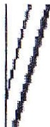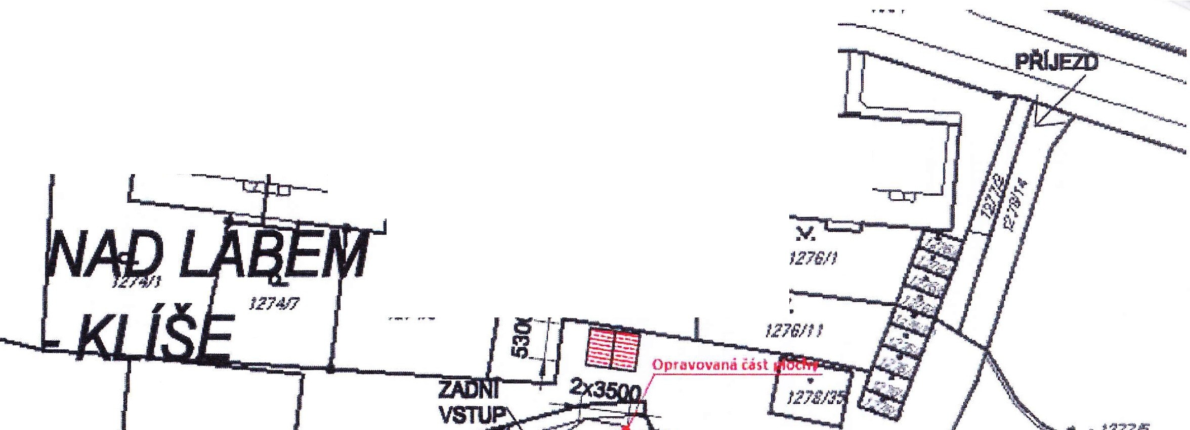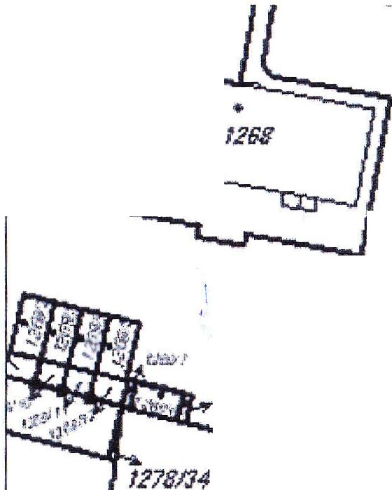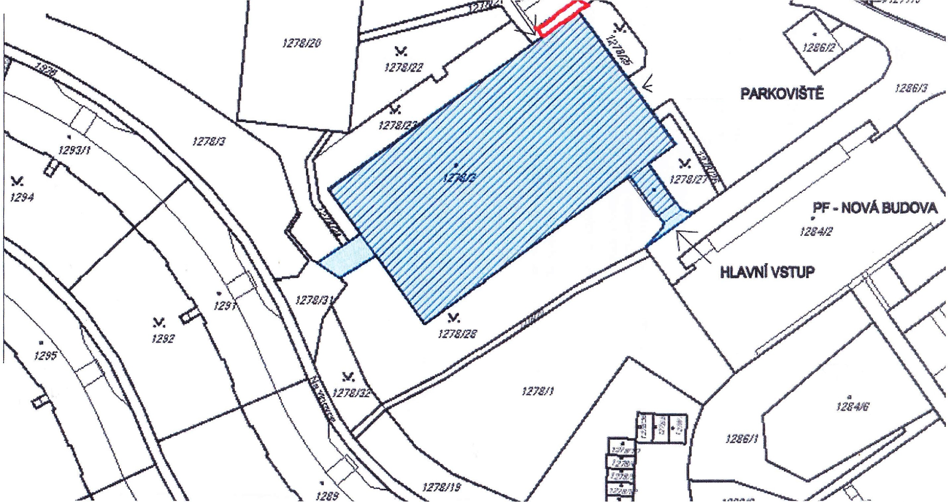J2a9JJ1

'$

(,R,1,

)I.
ÚSTÍ
- Sl J:J
,;1;1

7!

CL
127418
..
1272

- J
•
1275
I I

1274/2 J Y.

Y.
1278/Jc(l
/ BOCNI
VS11JP

<)

--·- - - - - - - - - - - - - - - - - - - - - - - - - - - - - - - -

PLNÁ MOC

My, níže podepsaná společnost

KLEMENT a.s.,
se sídlem Hliňany 18, 400 02 Řehlovice, IČO: 250 16 695, zapsaná v obchodním rejstříku u Krajského soudu v ú stí nad Labem, oddíl B, vložka 974,
(,,Společnost'')

tímto zmocňuje
Ing. xxxxxxxxxxxxxxxxxxx,
dat. nar. xxxx, bytem xxxxxxxxxxxxxxxxxxxx
(,,Zmocněnec")

a zároveň potvrzuje, že Zmocněnec je jako zaměstnanec Společnosti na pozici jejího generálního ředitele oprávněn zastupovat Společnost ve všech záležitostech souvisejících s běžnou obchodní činností Společnost,i zejména ale nikoliv výlučně při:
  - dojednávání, uzavírání a podepisování, změny a ukončování smluv spojených s běžnou obchodní činnos.tí Společnosti;
  - uzavírání, změny a ukončování nájemních smluv, smluv o smlouvách budoucích, kupních smluv, smluv o poskytnutí služeb, dodavatelských smluv, odběratelských smluv, zprostředkovatelských smluv, smluv o dílo, smluv o společnosti, smluv o spolupráci, smluv o obchodním zastoupení, smluv o narovnání a jiných smluv;
  - uzavírání, změny a ukončování pracovních a jiných pracovněprávních smluv a dalších pracovněprávních dokumentů s nimi souvisejících;
  - podávání nabídek do zadávacích řízení, zastupování v řízení o veřejných zakázkách, následné uzavírání smluv souvisejících se zadávacími řízeními a veřejnými zakázkami a činění yeškerých právních a faktických jednání souvisejících se zadávacími řízeními a veřejnými zakázkami;
  - zastupování Společnosti před všemi správními orgány ve všech řízeních
(,,Předmět zmocněn"í).
Zmocněnec je oprávněn jednat na základě této plné moci samostatně .
V rozsahu zmocnění podle této plné moci je Zmocněnec oprávněn vykonávat veškerá Jednání souv1se11c1 s Předmětem zmocnění, zejména je opr@vněn činit právní i faktická jednání, podávat a brát zpět návrhy, podněty, žádosti, stížnosti, námitky a jiná podání, přijímat doručované poštovní zásilky, a podepisovat smlouvy, prohlášení, zápisy, objednávky a jiné obchodní dokumenty včetně dokumentů ve formě notářských zápisů.
Zmocněnec je oprávněn udělit plnou moc k provedení shora uvedených úkonů třetí osobě. Tato plná moc je udělena na dobu neurčitou do jejího odvolání.

Za KLEMENT a.s.
'

-

-

